Міністерство освіти і науки України

Національний технічний університет України «Київський політехнічний

інститут імені Ігоря Сікорського"

Факультет інформатики та обчислювальної техніки

Кафедра інформатики та програмної інженерії

Звіт

* лабораторної роботи № 5 з дисципліни
* «Основи програмування 2. Базові конструкції»

«Успадкування та поліморфізм»

Варіант №33

Виконав студент ІП-14 Штивола Михайло Михайлович

(шифр, прізвище, ім'я, по батькові)



Перевірив Вітковська Ірина Іванівна

* прізвище, ім'я, по батькові)



Київ 2022

**Лабораторна робота №5**

**Тема:** успадкування та поліморфізм

**Мета:** вивчити механізми створення і використання об’єктів класів

**Задача:**

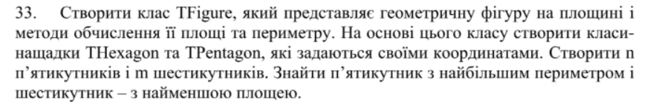

**Постановка задачі**

Створити клас та його класи нащадки. Створити масиви об’єктів цих класів та виконати дії над ними. Результатом програми будуть об’єкти класів нащадків з найбільшим периметром і найменшою площею.

**Код на мові С#:**

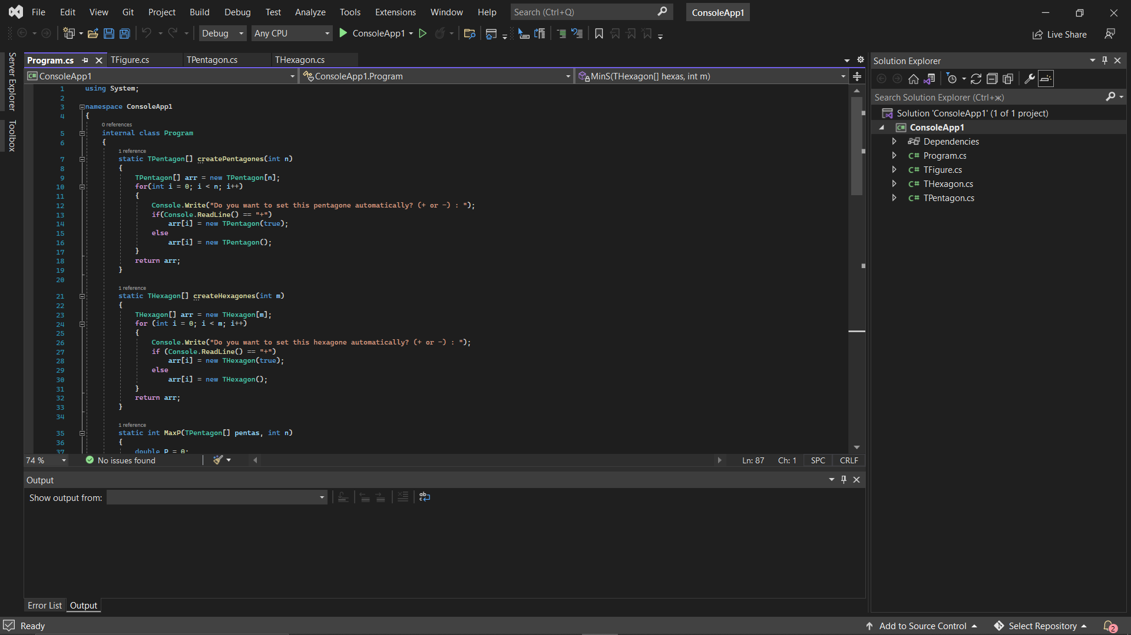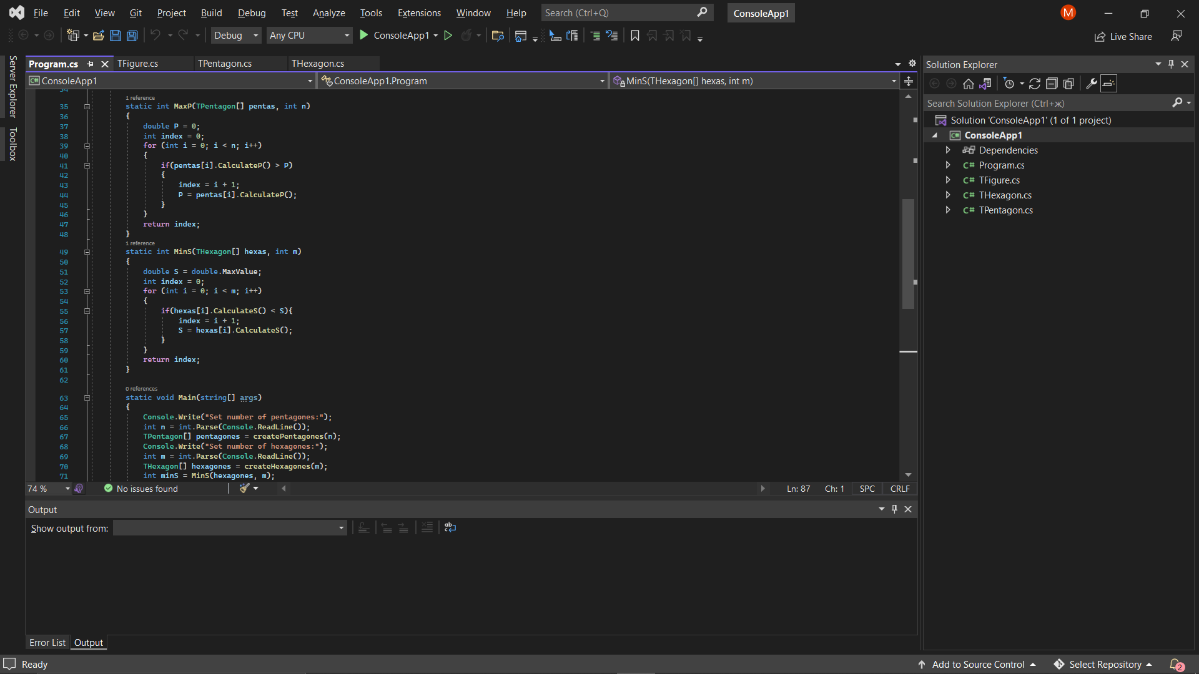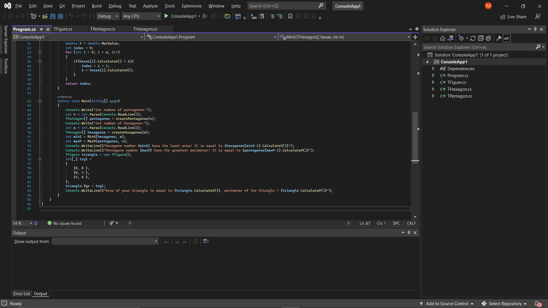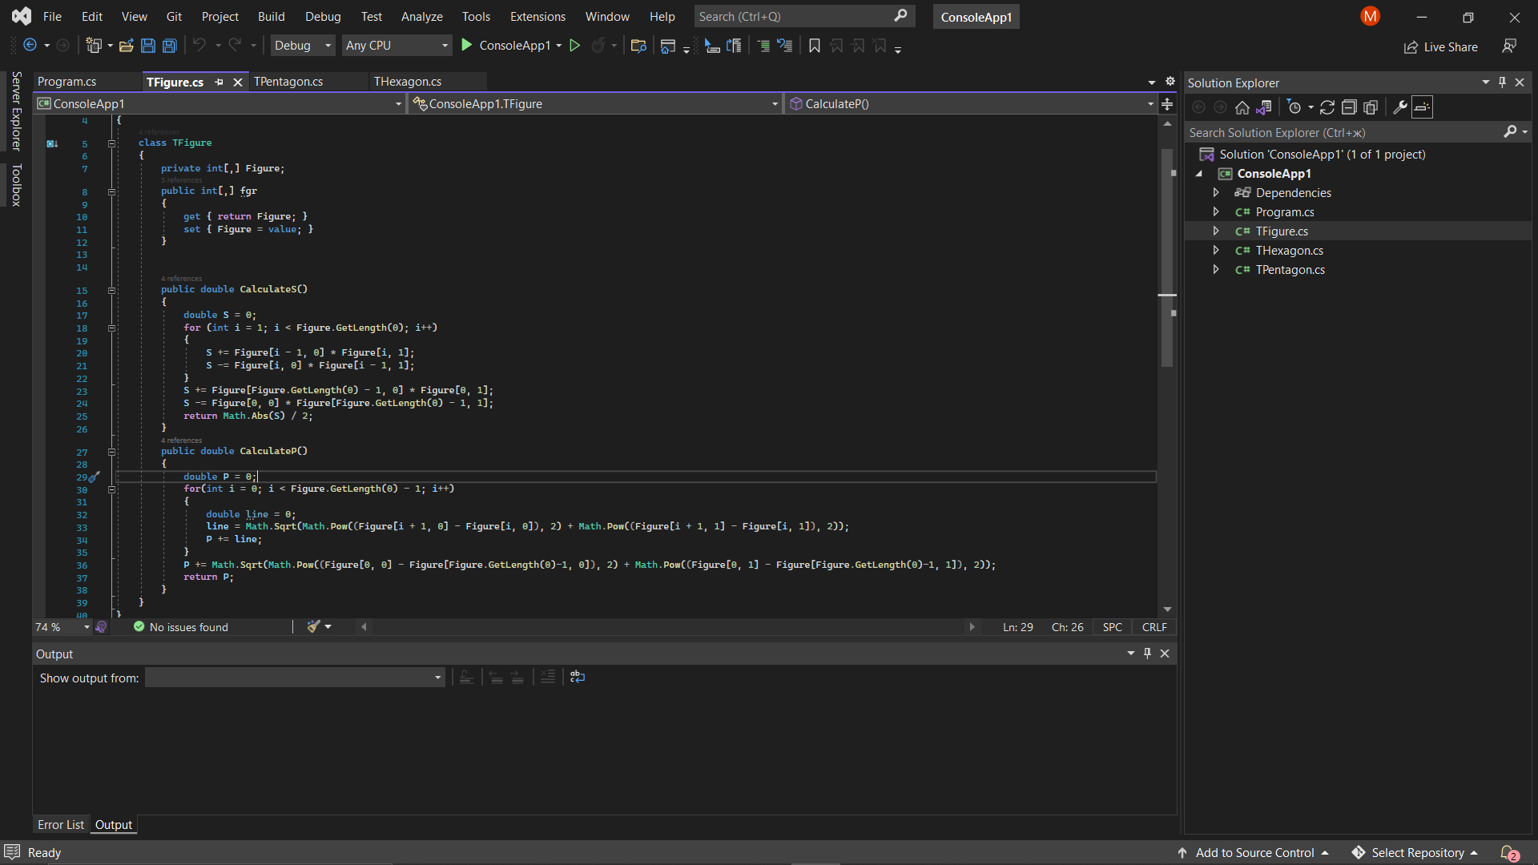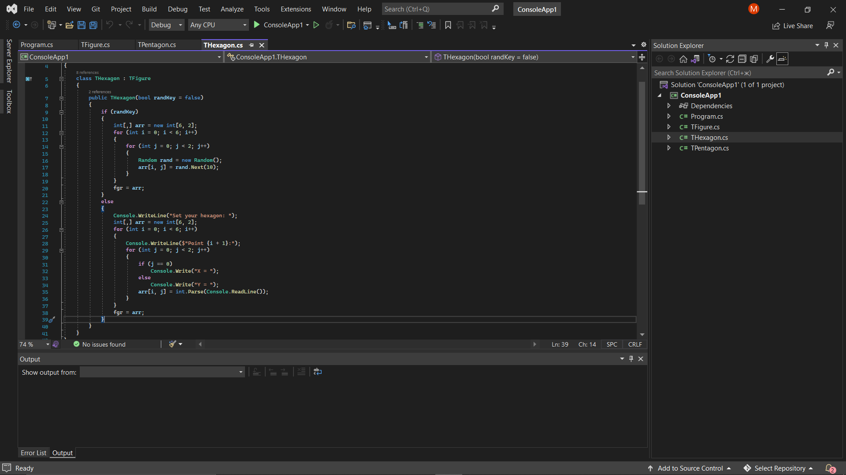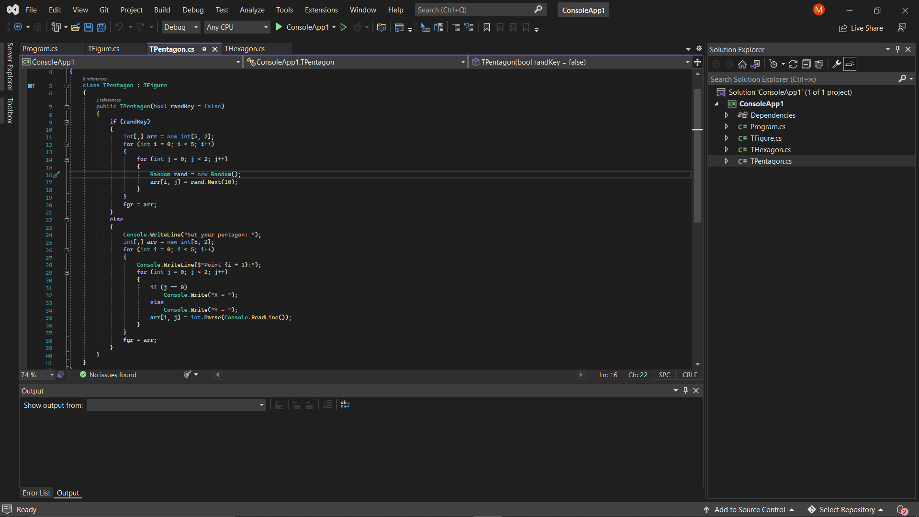

**Код на мові Python:**

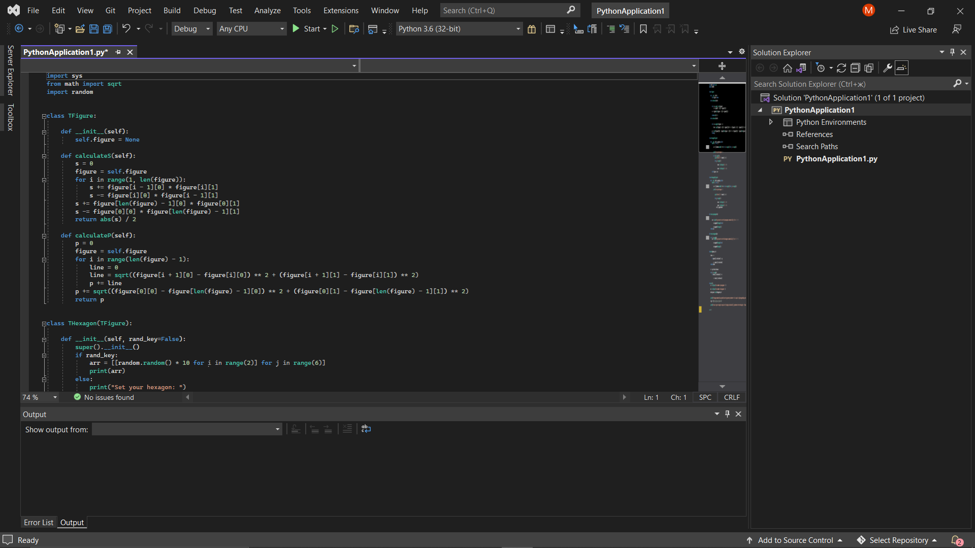 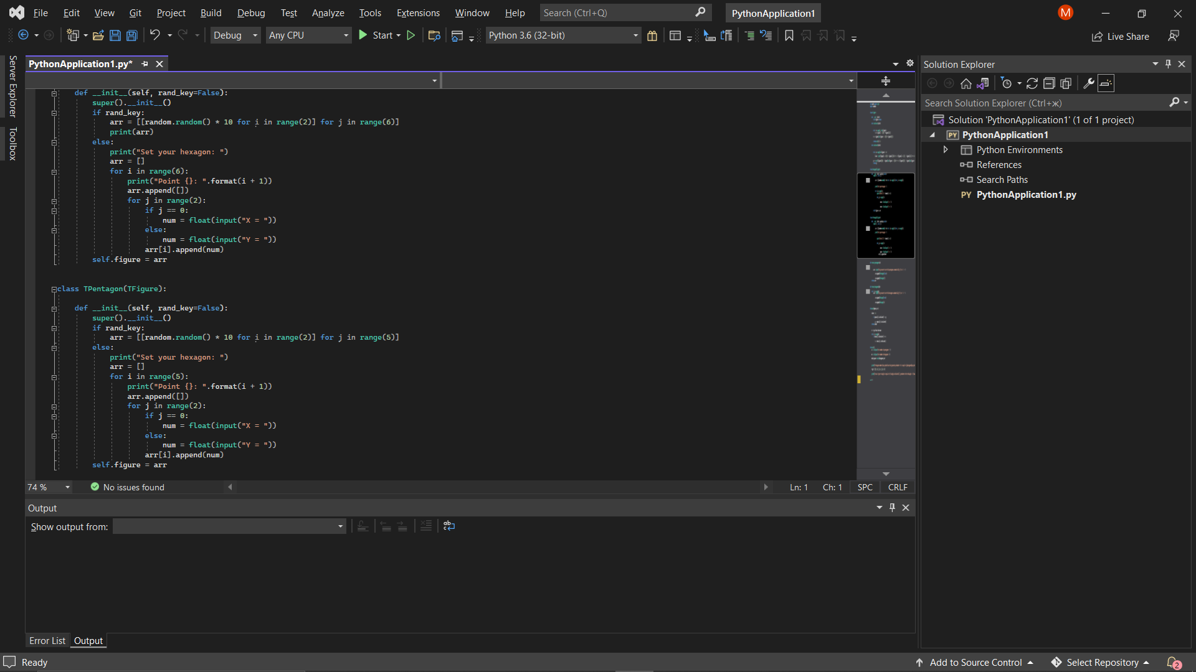 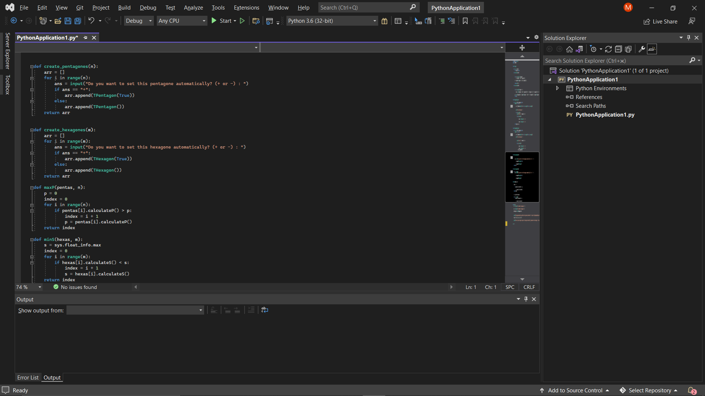 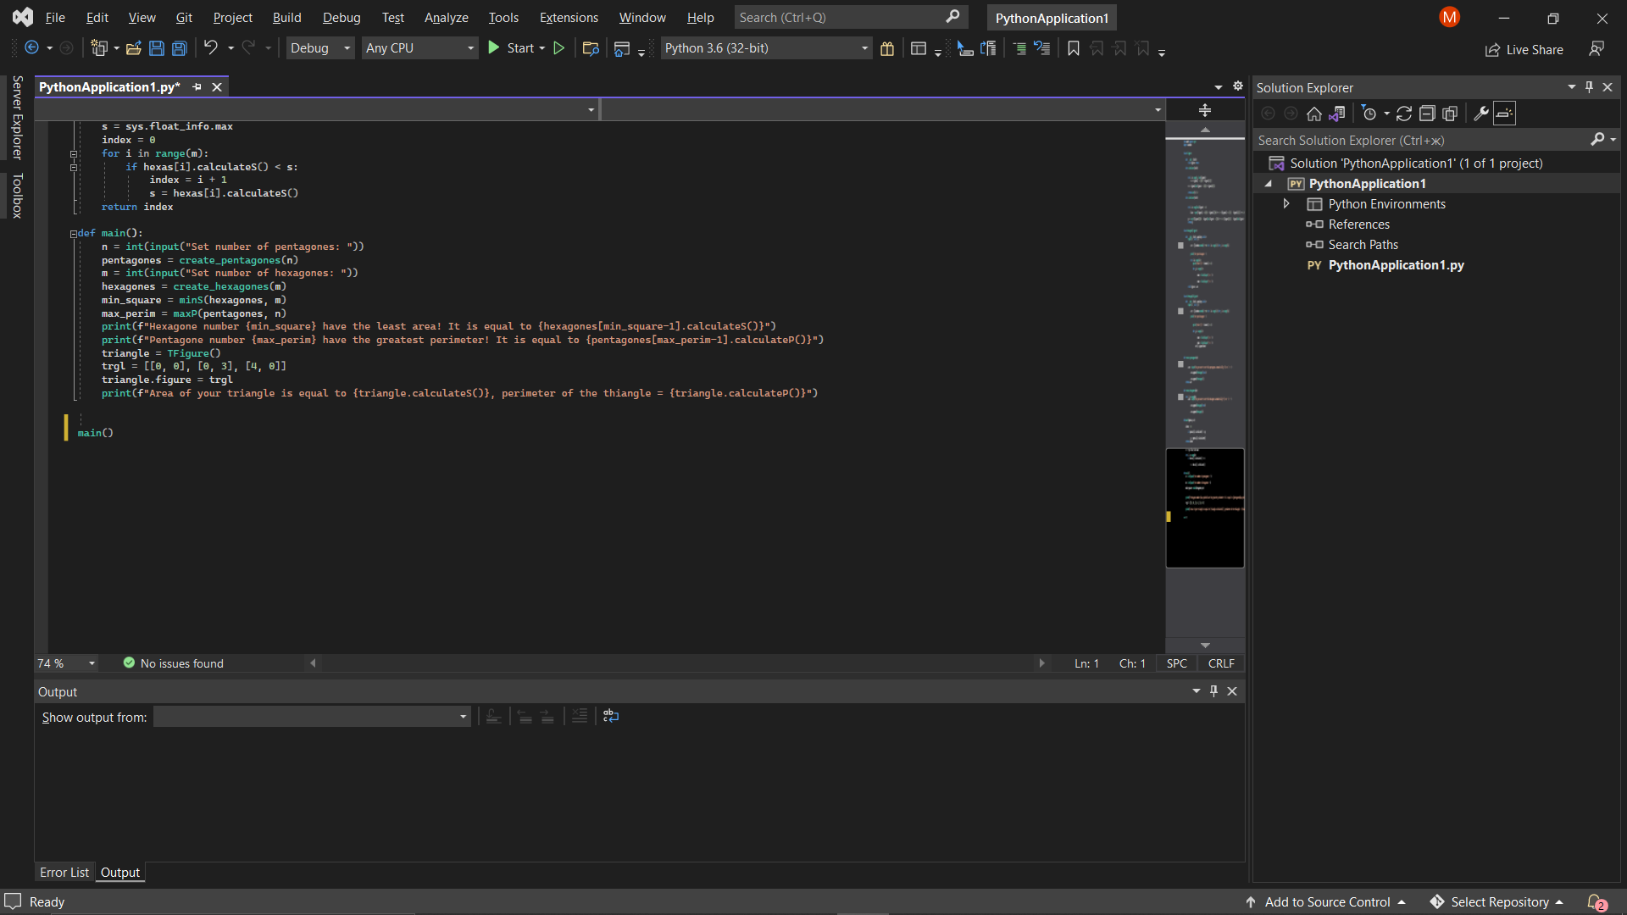

**Тестування:**

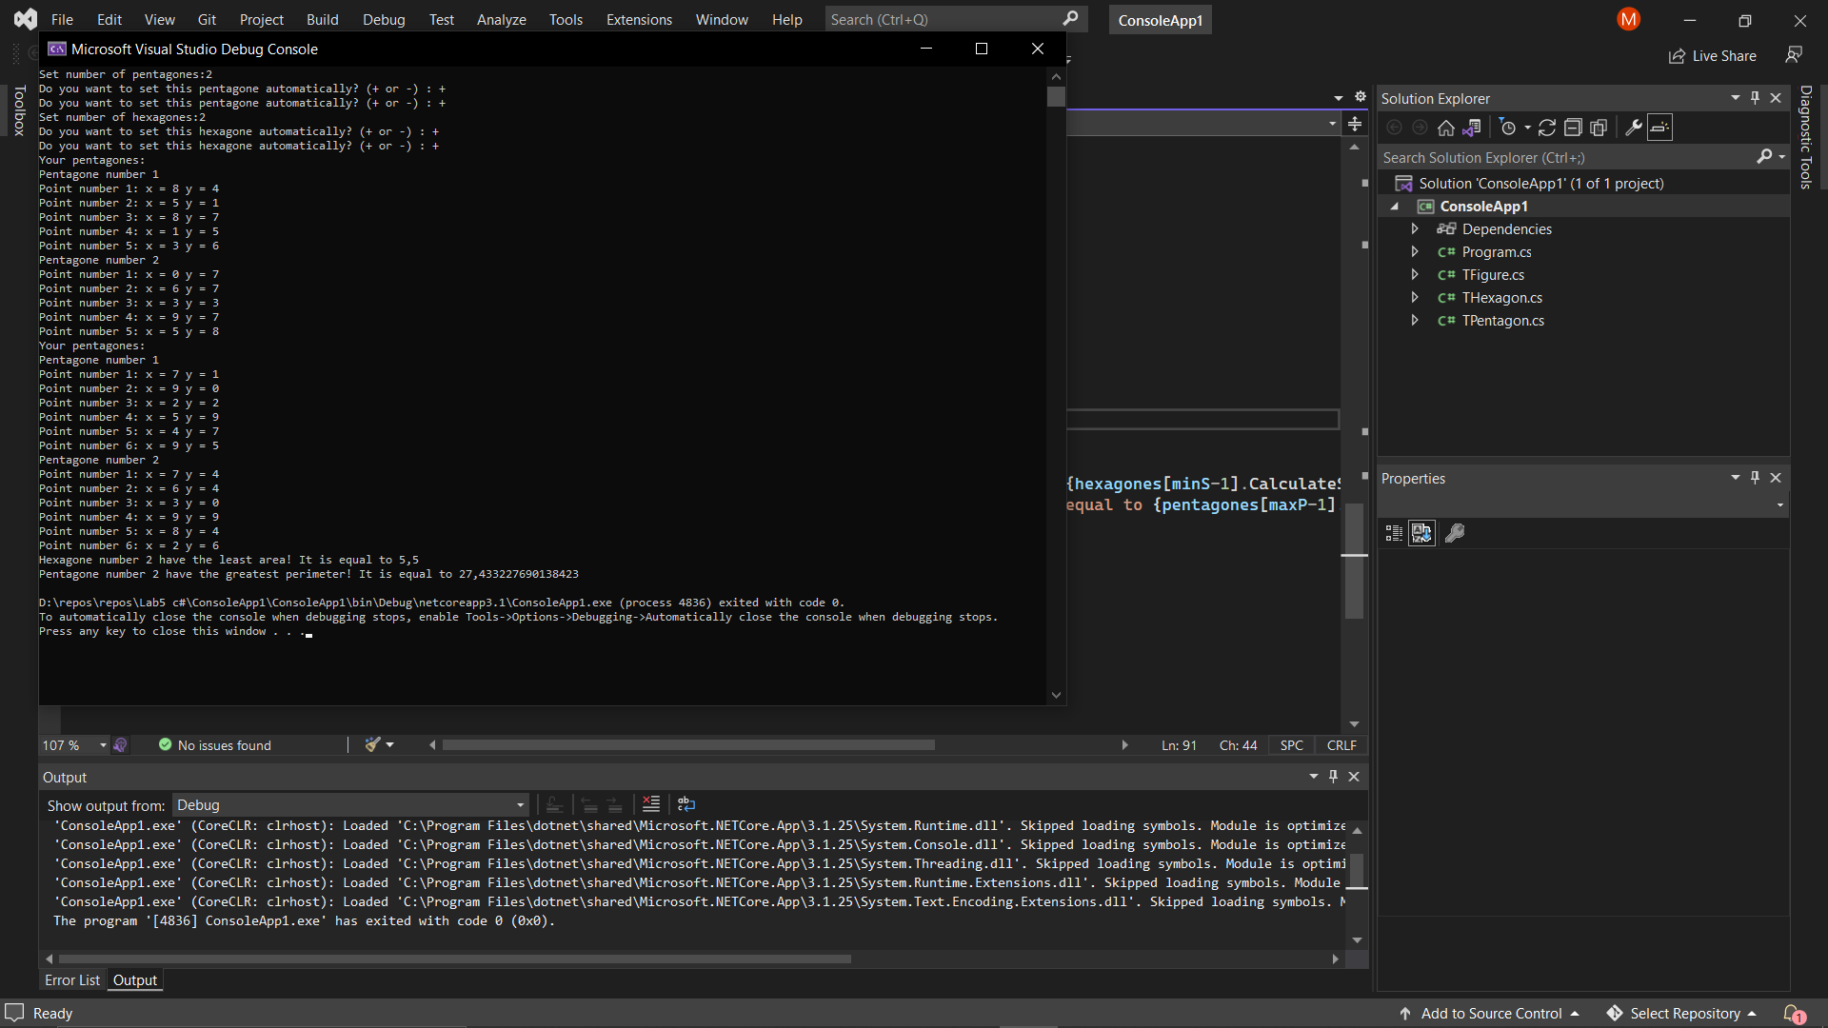

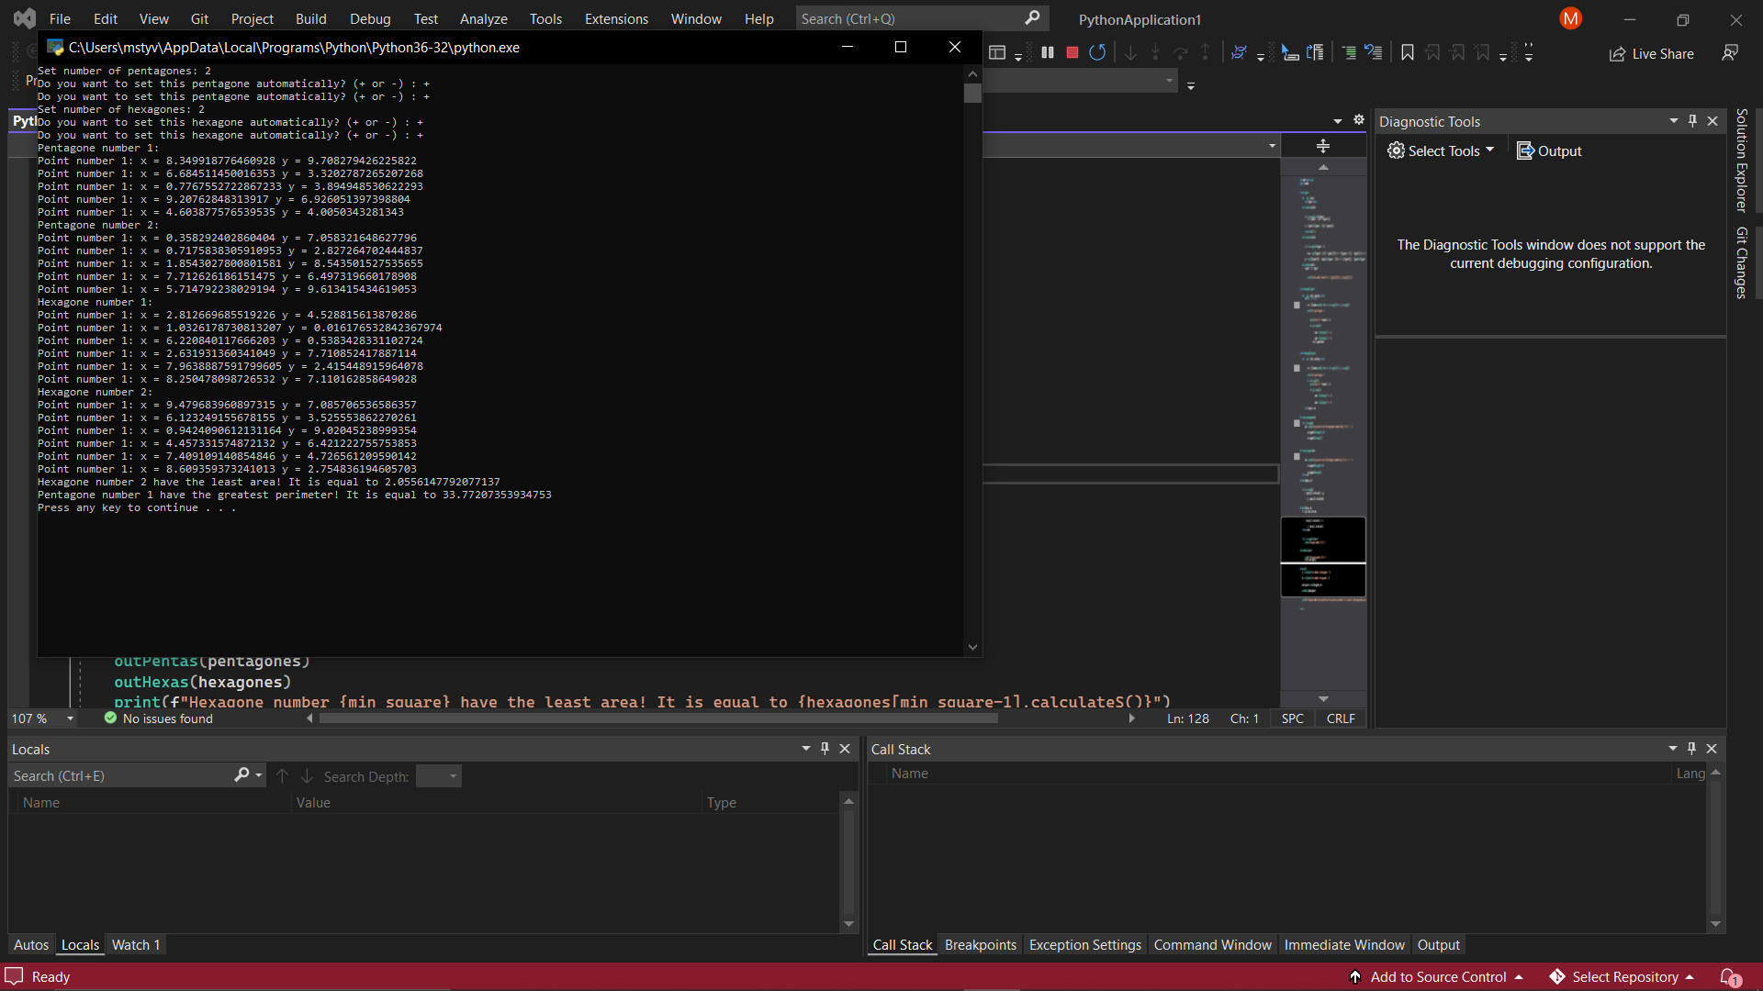

**Висновок:** Під час виконання роботи я навчився вдосконалив навички в створенні класів, методи класів, об’єкти класів, гетери та сетери та роботи з ними. Опанував принципи поліморфізму та навчився створювати класи нащадки.